Ngày giảng: 11/12/2023 đến 15/12/2023.
HĐGD Âm nhạc – Lớp 3
CHỦ ĐỀ 4: EM YÊU LÀN ĐIỆU DÂN CA
TIẾT 15: NGHE NHẠC SUỐI ĐÀN T’RƯNG
THƯỜNG THỨC ÂM NHẠC NHỮNG KHÚC HÁT RU
I. YÊU CẦU CẦN ĐẠT
1. Kiến thức:
– Bước đầu biết tưởng tượng khi nghe nhạc. Nêu được tên bản nhạc.
– Biết hát ru trong câu chuyện là những câu hát dân ca, dùng để ru trẻ em ngủ.
- Năng lực:
+ Năng lực đặc thù
- Kể được câu chuyện Những khúc hát ru đúng ngữ điệu
+ Năng lực chung
- Có kỹ năng làm việc nhóm, tổ, cá nhân.
3. Phẩm chất:
- Yêu thích môn âm nhạc.
– Biết yêu quý và có ý thức giữ gìn, bảo tồn nét đẹp âm nhạc dân tộc.
II. CHUẨN BỊ THIẾT BỊ DẠY HỌC VÀ HỌC LIỆU
1. Giáo viên: - Đàn phím điện tử, thanh phách.
2. Học sinh: - SGK, vở ghi, thanh phách
III. TIẾN TRÌNH TỔ CHỨC DẠY HỌC
Hoạt động tổ chức, hướng dẫn của GV | Hoạt động học tập của HS
Hoạt động mở đầu(5’)
- Nói tên chủ đề đang học.  * Trò chơi: Bức tranh bí ẩn  – GV chuẩn bị một bức tranh có hình cây đàn t’rưng. Bức tranh được chia làm 4 hoặc 6 phần. Các đội tham gia chơi lần lượt mở từng mảnh ghép và đoán tên của nhạc cụ trong hình. Đội nào đoán đúng được tuyên dương.  – GV giới thiệu đàn t’rưng, loại đàn được làm bằng tre, nứa – một loại nhạc cụ phổ biến ở Tây Nguyên có âm sắc vang giòn, rộn rã.  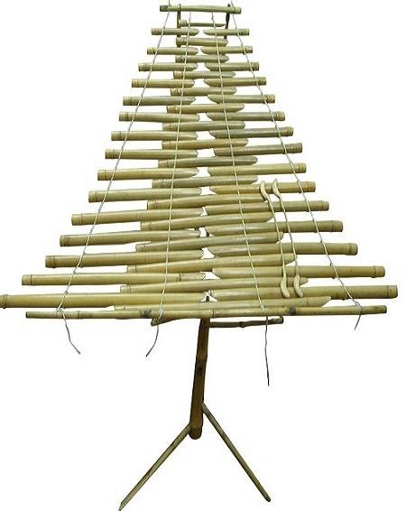  – GV đặt câu hỏi gợi mở. Chú ý khai thác câu hỏi về các vùng miền HS đã biết qua phương tiện truyền thông/ được đi chơi/ đọc truyện. GV dẫn dắt HS vào nội dung bài học mới. | - Chủ đề 4 Em yêu làn điệu dân ca  - Lắng nghe và chơi  - Theo dõi, lắng nghe, ghi nhớ  - Lắng nghe, trả lời các câu hỏi
Hoạt động luyện tập- Thực hành (10’)
1. Nghe nhạc Suối đàn t’rưng  * Nghe và cảm nhận bản nhạc Suối đàn t’rưng  – HS cùng đọc lời dẫn (SGK trang 29).  – GV đọc lại lời dẫn trong SGK nhằm dẫn dắt cảm xúc và tạo tâm thế chuẩn bị nghe nhạc cho HS.  – GV mở video hoà tấu đàn t’rưng bản nhạc Suối đàn t’rưng để HS quan sát, lắng nghe và cảm nhận  - GV đặt câu hỏi:  + QS và lắng nghe tiết mục hoà tấu qua video, em nhận ra n/ cụ nào trong trò chơi“Bức tranh bí ẩn”?  + Em có cảm nhận gì khi nghe bản nhạc này?  + Khi nghe nhạc, em tưởng tượng phong cảnh thiên nhiên như thế nào? | .  - 2,3 HS thực hiện.  - Lắng nghe, cảm nhận  - Theo dõi, lắng nghe, cảm nhận.  - 2,3 HS trả lời theo cảm nhận  - 1 HS trả lời: Tiếng suối reo, tiếng gió thổi, tiếng thác nước đổ, điệu múa, tiếng cồng chiêng của người Tây Nguyên,…
Hoạt động hình thành kiến thưc mới
2. Thường thức âm nhạc Những khúc hát ru  *Tìm hiểu n/dung câu chuyện Những khúc hát ru  - GV giới thiệu: Hát ru còn được gọi là ru con hoặc ru em, là tiếng hát của những người thân trong gia đình dùng để ru em/con/cháu. Đây là một lối hát theo tập quán truyền thống và rất phổ biến ở các vùng, miền trên cả nước. Tuy mỗi vùng, mỗi dân tộc đều có điệu hát ru được gọi bằng những tên khác nhau và nét nhạc cũng mang màu sắc riêng, nhưng có những điểm chung như: êm dịu, du dương, trìu mến, lời ca giàu hình tượng,... Phần lớn ca từ trong bài hát ru con lấy từ ca dao, đồng dao, hay trích từ các loại thơ/ hò dân gian được truyền miệng qua các thế hệ.  – GV hỏi HS:  + Những ai trong chúng ta đã từng được nghe bà, mẹ,… hát ru?  + GV hát một câu hát ru sau đó hỏi Các em có biết hoặc được nghe câu hát nào sau đây không?  – GV gọi HS xung phong lên hát một câu hát ru đã biết, đã từng nghe.  – HS đọc thầm câu chuyện.  – GV đọc truyền cảm, diễn tả cảm xúc của bạn La với mẹ trong câu chuyện. | - Lắng nghe, ghi nhớ  - Lắng nghe và trả lời câu hỏi  - Thực hiện  - Thực hiện  - Lắng nghe, cảm nhận
Hoạt động luyện tập thực hành
HS đọc và thảo luận theo nhóm.  – GV đặt câu hỏi:  + Bạn La hỏi mẹ điều gì?  + Mẹ hát cho bạn La nghe câu hát ru ở miền nào?  + Hát ru Bắc Bộ, hát ru Nam Bộ mở đầu bằng từ gì?  + Bạn La biết thêm được điều gì về hát ru?  – HS tự kể lại câu chuyện trong nhóm. Chia sẻ với bạn bên cạnh về những biết sau khi nghe câu chuyện.  * Nghe bài hát Ru em, dân ca Xê-đăng  – GV cho HS nghe bài hát Ru em, dân ca Xê-đăng.  – HS lắng nghe bài hát, thể hiện cảm xúc theo nhịp điệu.  - Đánh giá và tổng kết tiết học: GV khen ngợi và động viên HS cố gắng, tích cực học tập. Khuyến khích HS về nhà chia sẻ những cảm xúc sau tiết học Âm nhạc cho người thân nghe.  - Hỏi tên nội dung bài học.  - Dặn học sinh chuẩn bị bài mới. làm bài tập VBT. | - Lắng nghe, trả lời câu hỏi  + 1 HSTL (Bạn La hỏi về hát ru.)  + 1 HS trả lời (Bắc Bộ, Trung Bộ, Nam Bộ)  + 1 HS trả lời (À ơi…!; Ầu ơ…!)  + 1 HSTL (Hát ru là hát dân ca, là câu hát dùng để ru trẻ em ngủ.)  - Các nhóm thực hiện  - Lắng nghe, cảm nhận  - Đưng đưa theo nhịp  - Lắng nghe, ghi nhớ, thực hiện.  - 1 HS trả lời  - HS ghi nhớ và thực hiện.
IV. Điều chỉnh sau tiết dạy (nếu có)
...............................................................................................................................................................................................................................................................................................................................................................................................................

